Matrices et transformations géométriques

Peut-être savez-vous que pour faire tourner un point (x,y) autour de l’origine, dans un plan, la formule à utiliser est :

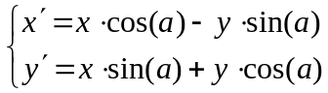

Mais si vous regardez cette formule avec ce que l’on vient de voir dans le chapitre sur les matrices, vous vous rendrez compte qu’il s’agit de la multiplication matricielle suivante :

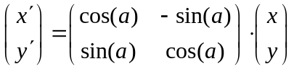

Ainsi donc, une rotation peut se représenter par une multiplication matricielle, pour autant que les points soient eux-mêmes représentés par des matrice colonnes.

A présent, si vous voulez faire deux rotations successives, vous allez devoir utiliser deux fois cette formule. Et si vous voulez faire deux rotations à 2000 points, vous allez devoir, finalement, effectuer 4000 opérations matricielles.

Et bien non (et c’est là qu’on va comprendre à quoi vont nous servir les matrices), car la multiplication de deux matrices de transformation (comme la matrice de multiplication vue plus haut) est une nouvelle matrice de transformation, qui correspond à la composition des deux transformations. Si vous ne comprenez toujours pas, ça se résume par :

Si A est une matrice de rotation d’un angle a, et B est une matrice de rotation d’un angle b, alors A*B est une matrice de rotation d’angle a+b.

Bref, pour vos 2000 points, vous faites d’abord le calcul du produit matriciel et ensuite vous faites uniquement 2000 opérations matricielles sur vos points. En pratique ici, c’est totalement inutile car tout le monde sait bien qu’il aurait suffit de créer une autre matrice de rotation dont l’angle est la somme des deux angles, mais ça n’est pas toujours aussi simple que ça…

Figurez-vous qu’il existe des matrices de translation, de rotation, d’homothétie, de projection, etc, etc… Si vous devez faire une suite d’opérations de ce genre à un certain nombre de points, vous commencez par calculer la matrice de transformation qui est la composition des opérations élémentaires et vous appliquez cette matrice à vos points. Le gain est énorme.

